路线指引
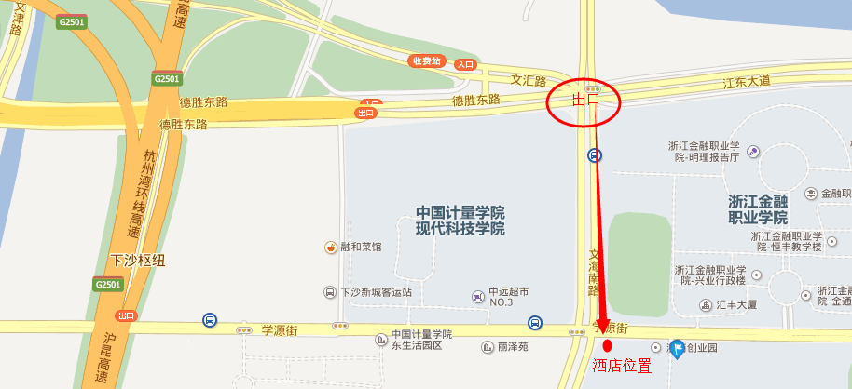
品江商务酒店地址:杭州市江干区学源街239号(浙江经贸学院北门)。品江商务酒店电话：0571-86836668。
自德胜快速路至文海路口下（德胜东路与文海南路交叉口），右转行驶500米到达学源街与文海南路交叉口左转即到酒店。
地铁路线：文泽路方向，文泽路站下打车至酒店（大约10分钟）
品江商务酒店向东步行约10分钟即可到浙江财经大学（学源街18号）南大门，进南大门左手即为浙江财经大学学术交流中心

